Формирование адекватной самооценки у детей старшего дошкольного возраста и младшего школьного возраста.
Самооценка представляет собой один из важнейших показателей развития личности. В самооценке отражается то, что ребёнок узнаёт о себе от других, и его возрастающая собственная активность, направленная на осознание своих действий и личностных качеств. Самооценка у детей старшего дошкольного возраста и младшего школьника прогрессивна и в то же время имеет тенденцию к устойчивости.
Показатели адекватной самооценки: это положительное отношение к себе, чувство собственного достоинства, удовлетворённость собой.
Показатели низкой самооценки: это повышенная тревожность, зависимость от мнения окружающих, нежелание контактировать со сверстниками.
Показатели завышенной самооценки: отсутствие самокритичности, излишняя самоуверенность и переоценка собственных сил.
Самооценка представляет собой один из важнейших показателей развития личности. В самооценке отражается то, что ребёнок узнаёт о себе от других, и его возрастающая собственная активность, направленная на осознание своих действий и личностных качеств. Самооценка у детей старшего дошкольного возраста и младшего школьника прогрессивна и в то же время имеет тенденцию к устойчивости.
Показатели адекватной самооценки: это положительное отношение к себе, чувство собственного достоинства, удовлетворённость собой.
Показатели низкой самооценки: это повышенная тревожность, зависимость от мнения окружающих, нежелание контактировать со сверстниками.
Показатели завышенной самооценки: отсутствие самокритичности, излишняя самоуверенность и переоценка собственных сил.
Для диагностики формирования адекватной самооценки у детей старшего дошкольного возраста и детей младшего школьного возраста используют различные методы, включая наблюдение, беседу, тесты, анкеты, опросники и проективные методы.
Методики применяемые в диагностики детей для определения уровня самооценки:
«Лесенка» (автор В. Г. Щур). Цель — определить особенности самооценки ребёнка и его представлений о том, как его оценивают другие люди.
«Какой Я?» (автор Р. С. Немов). Цель — выявить, как дошкольник оценивает свои качества. Ребёнку задают вопросы о том, как он себя воспринимает и оценивает по десяти различным положительным качествам личности.
«Дерево» (автор Д. Лампен). Цель — определить уровень самооценки.
«Нарисуй себя» (автор А. М. Прихожан). Цель — определить особенности эмоционально-ценностного отношения к себе у детей старшего дошкольного возраста.
«Самооценка дошкольника» (автор Т. В. Драгунова). В основе методики — беседа с ребёнком о том, как он себя воспринимает и насколько это восприятие позитивное.
Методика «Лесенка»
Цель: выявить тип самооценки у детей дошкольного возраста и младшего школьного возраста.
Оборудование: лист бумаги с нарисованной на нем лесенкой с 7 ступеньками, где средняя ступенька имеет вид площадки. Методика предназначена для выявления системы представлений ребёнка о том, как он оценивает себя сам, как, по его мнению, его оценивают другие люди и как соотносятся эти представления между собой.
«Лесенка» имеет два варианта использования: групповой и индивидуальный. Групповой вариант позволяет оперативно выявить уровень самооценки. При индивидуальном изучении самооценки есть возможность выявить причину, которая сформировала (формирует) ту или иную самооценку, чтобы в дальнейшем в случае необходимости начать работу по коррекции трудностей, возникающих у детей.
Инструкция: у каждого участника – бланк с нарисованной лесенкой, ручка или карандаш; на классной доске нарисована лесенка. «Ребята, возьмите красный карандаш и послушайте задание. Вот лесенка. Если на ней расположить всех ребят, то здесь (показать первую ступеньку, не называя ее номер) будут стоять самые хорошие ребята, тут (показать вторую и третью) – хорошие, здесь (показать четвертую) – ни хорошие, ни плохие ребята, тут (показать пятую и шестую ступеньки) – плохие, а здесь (показать седьмую ступеньку) – самые плохие. На какую ступеньку ты поставишь себя? Нарисуй на ней кружок». Затем повторить инструкцию еще раз.

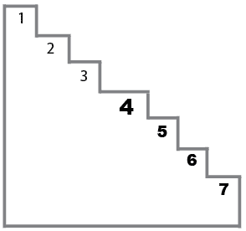
Обработка результатов и интерпретация:
при анализе полученных данных исходите, из следующего:
Ступенька 1 – завышенная самооценка.
Она чаще всего характерна для первоклассников и является для них возрастной нормой. В беседе дети объясняют свой выбор так: «Я поставлю себя на первую ступеньку, потому что она высокая», «Я самый лучший», «Я себя очень люблю», «Тут стоят самые хорошие ребята, и я тоже хочу быть с ними». Нередко бывает так, что ребенок не может объяснить свой выбор, молчит, улыбается или напряженно думает. Это связано со слабо развитой рефлексией (способностью анализировать свою деятельность и соотносить мнения, переживания и действия с мнениями и оценками окружающих).
Ступеньки 2, 3 – адекватная самооценка.
У ребенка сформировано положительное отношение к себе, он умеет оценивать себя и свою деятельность: «Я хороший, потому что я помогаю маме», «Я хороший, потому что учусь на одни пятерки и люблю читать книжки», «Я друзьям помогаю, хорошо с ними играю», – и т.д. Это нормальный вариант развития самооценки.
Ступенька 4 – заниженная самооценка.
Дети, ставящие себя на четвертую ступеньку, имеют несколько заниженную самооценку. Как правило, это связано с определенной психологической проблемой ребенка. В беседе ребенок может о ней рассказать. Например: «Я и ни хороший и ни плохой, потому что я бываю добрым (когда помогаю папе), бываю злым (когда на братика своего кричу)». Здесь налицо проблемы во взаимоотношениях в семье. «Я ни хорошая и ни плохая, потому что выполняю задание плохо , а мама и педагог меня ругают за это». В данном случае разрушены ситуация успеха, нарушены межличностные отношения со взрослыми».
Ступеньки 5, 6 – низкая самооценка.
Ребят с низкой самооценкой в детском коллективе около 8–10%. Иногда у ребенка ситуативно занижается самооценка. На момент опроса что-то могло произойти, например- ссора с товарищем, плохая отметка, неудачно наклеенная поделка домика и т.д. И в беседе ребенок расскажет об этом. Например: «Я плохой, потому что подрался с Сережей», «Я плохая, потому что написала», – и т.д. В таких случаях, как правило, через день-другой Вы получите от ребенка другой ответ (с положительной самооценкой).
Ступенька 7 – резко заниженная самооценка.
Ребенок, который выбирает самую нижнюю ступеньку, находится в ситуации личностного и эмоционального неблагополучия. Для того чтобы отнести себя к «самым плохим ребятам», нужен постоянный комплекс негативно влияющих на ребенка факторов.
Если ребенок ставит себя на среднюю ступеньку, это может говорить о том, что он либо не понял задание, либо не хочет его выполнять. Дети с заниженной самооценкой из-за высокой тревожности и неуверенности в себе часто отказываются выполнять задание, на все вопросы отвечают: «Не знаю». Дети с задержкой развития не понимают и не принимают это задание, действуют наобум. Неадекватно завышенная самооценка свойственна детям младшего и среднего дошкольного возраста: они не видят своих ошибок, не могут правильно оценить себя, свои поступки и действия.
Для того, чтобы более полно представить себе, как у ребенка развита самооценка, помимо использования специальных методик, необходимо применять наблюдение за поведением и деятельностью ребенка в повседневной жизни, беседы с ним на разные нравственно-этические темы. Все это поможет выявить общую картину развития самооценки.

Методика «Какой Я?»
Тест предназначен для определения самооценки у детей 6-10лет.
Для проведения теста понадобится протокол-таблица. В данной таблице перечислены 10 положительных качеств личности.

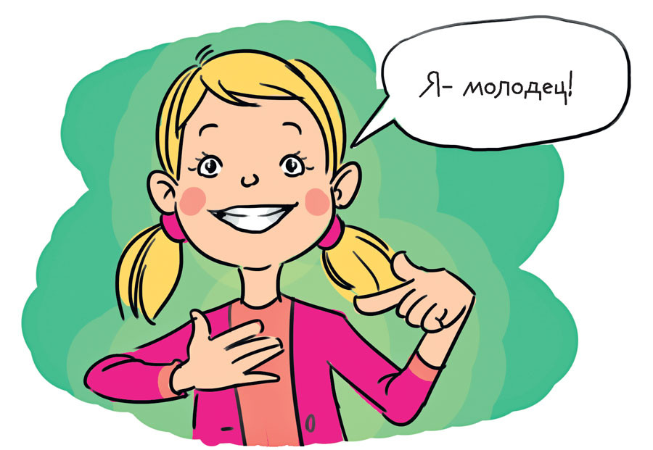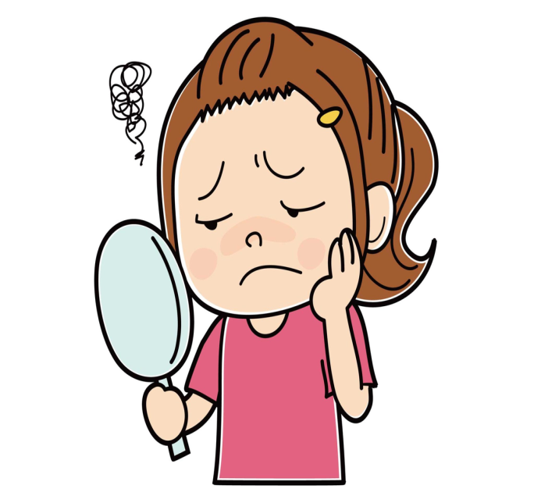

Таблица. Протокол к методике - «Какой Я?»
№ п/п | Оцениваемые качества  личности | Оценки по вербальной шкале
№ п/п | Оцениваемые качества  личности | да | нет | иногда | не знаю
1 | Хороший
2 | Добрый
3 | Умный
4 | Аккуратный
5 | Послушный
6 | Внимательный
7 | Вежливый
8 | Умелый (способный)
9 | Трудолюбивый
10 | Честный

Экспериментатор, пользуясь представленной таблицей, спрашивает у ребёнка, как он сам себя воспринимает и оценивает по десяти различным положительным качествам личности. Оценки, предлагаемые ребёнком самому себе, проставляются экспериментатором в соответствующих колонках протокола, а затем переводятся в баллы.
Оценка результатов. Ответы типа «да» оцениваются в 1 балл, ответы типа «нет» оцениваются в 0 баллов. Ответы типа «не знаю» и также ответы типа «иногда» оцениваются в 0,5 балла. Самооценка ребёнка определяется по общей сумме баллов, набранной им по всем качествам личности.
Выводы: 10 баллов — очень высокий. 8-9 баллов — высокий. 4-7 баллов — средний. 2-3 балла — низкий. 1 балл — очень низкий.
Следует отметить, что ответы ребенка на некоторые вопросы (например, послушный, честный) могут свидетельствовать об адекватности самооценки. Так, например, если наряду с ответами “да” на все вопросы ребенок утверждает, что он “послушный всегда”, “честный всегда”, можно предположить, что он не всегда достаточно критичен к себе. Адекватность самооценки можно проверить, сравнив ответ ребенка по данной шкале с ответами родителя о ребенке по тем же личностным качествам.
На основании конечного результата теста можно сделать вывод о завышенной или заниженной самооценки у ребенка к себе.
Методика самооценки «Дерево»
Цель: изучение Я-концепции и самооценки личности. Оцениваемые универсальные учебные действия: развитие Я-концепции и самооценки личности. Возраст: от 6,5 лет.
Описание задания: Ученикам предлагаются листы с готовым изображением сюжета: дерево и располагающиеся на нем и под ним человечки. Каждый учащийся получает лист с таким изображением (но без нумерации фигурок).
Мы не предлагаем ученику вначале подписывать на листе свою фамилию, так как это может повлиять на их выбор. Задание дается в следующей форме: «Рассмотри это дерево. Ты видишь на нем и рядом с ним множество человечков. У каждого из них - разное настроение и они занимают различное положение. Возьми красный фломастер и обведи того человечка, который напоминает тебе самого себя, похож на тебя, на твое настроение в группе или в школе и твое положение. Мы проверим, насколько ты внимателен. Обрати внимание, что каждая ветка дерева может быть равна вашим достижениям и успехам. Теперь возьми зеленый фломастер и обведи того человечка, которым ты хотел бы быть и на чьем месте ты хотел бы находиться».
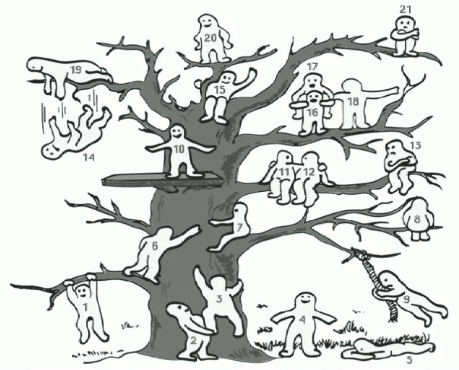

Интерпретация результатов выполнения проективной методики «Дерево» проводится исходя из того, какие 2 позиции выбирает ребенок, с положением какого человечка отождествляет свое реальное и идеальное положение, есть ли между ними различия. Для удобства объяснения мы подписали номера на каждой из фигурок человечков.
Обработка: Выбор позиции № 1, 3, 6, 7 - характеризует установку на преодоление препятствий. № 2, 19, 18, 11, 12 - общительность, дружескую поддержку. № 4 – устойчивость положения (желание добиваться успехов, не преодолевая трудности). № 5 - утомляемость, общая слабость, небольшой запас сил, застенчивость. № 9 - мотивация на развлечения. № 13, 21 – отстраненность, замкнутость, тревожность. № 8 - характеризует отстраненность от учебного процесса, уход в себя. № 10, 15 - комфортное состояние, нормальная адаптация. № 14 - кризисное состояние, «падение в пропасть». Позицию № 20 часто выбирают как перспективу учащиеся с завышенной самооценкой и установкой на лидерство. Следует заметить, что позицию № 16 испытуемые не всегда понимают как позицию «человечка, который несет на себе человечка № 17», а склонны видеть в ней человека, поддерживаемого и обнимаемого другим (человечком под № 17).

Методика «Нарисуй себя»
Тест предназначен для детей от 5 лет и направлен на выявление уровня самооценки ребенка. Среднее время выполнения задания 30-40 минут.
Необходимые материалы: стандартный лист белой нелинованной бумаги, сложенный пополам, четыре цветных карандаша - черный, коричневый, красный и синий.
Первая страница остается чистой, здесь после проведения работы записываются необходимые сведения о ребенке.
На второй, третьей и четвертой страницах в вертикальном положении сверху большими буквами напечатано название каждого рисунка - соответственно: "Плохой мальчик / девочка " (в зависимости от пола ребенка), "Хороший мальчик/девочка", "Я сам(а)"
Инструкция:
"Сейчас мы с вами будем рисовать. Сначала мы нарисуем плохого мальчика или плохую девочку. Будем мы его рисовать двумя карандашами - коричневым и черным.
Чем хуже будет мальчик или девочка, которого вы нарисуете, тем меньше должен быть рисунок. Совсем плохой займет очень мало места. Но все равно должно быть ясно, что это рисунок человека, повторить еще раз инструкцию для правильного выполнения задания.
После того как дети закончили рисовать, дается следующая инструкция: "А теперь мы нарисуем хорошего мальчика или хорошую девочку. Рисовать мы их будем красным и синим карандашом. И чем лучше будет девочка или мальчик, тем больше должен быть рисунок. Очень хороший займет весь листок".
Перед третьим рисунком дается такая инструкция: "На этом листочке пусть каждый из вас нарисует себя. Себя вы можете нарисовать всеми четырьмя карандашами".
Схема обработки результатов:
1. Анализ "автопортрета« включает в себя наличие всех основных деталей, полнота изображения, количество дополнительных деталей, тщательность их прорисовки, "разукрашенность", статичность рисунка или представленность фигурки в движении, включение "себя в какой-либо сюжет-игру" и т. п.
Исходное количество баллов - 10. За отсутствие какой-нибудь детали из основных снимается 1 балл. За каждую дополнительную деталь, "разукрашенность", представленность в сюжете или движении начисляется 1 балл. Чем больше баллов, тем позитивнее отношение к рисунку, т. е. к себе (норма 11-15 баллов). Напротив, отсутствие необходимых деталей указывает на отрицательное или конфликтное отношение.
2. Сопоставление "автопортрета" с рисунком "хорошего" и "плохого" сверстников по параметрам:
- Размер "автопортрета" (приблизительно совпадает с "хорошим" - начисляется 1 балл, гораздо больше - 2 балла, совпадает с "плохим" - минус 1 балл, гораздо меньше - минус 2 балла, меньше "хорошего", но больше "плохого" - 0,5 балла).
- Цвета, использованные в "автопортрете" (больше синего и красного цвета - 1 балл, больше черного и коричневого цвета - минус 1 балл, цветов приблизительно поровну – 0 баллов).
- Повторение на "автопортрете" деталей рисунков "хорошего" или "плохого" (одежда, головной убор, игрушки, цветы, рогатка и т. д.). Общее количество в целом больше совпадает с "хорошим" ребенком - начисляется 1 балл, совпадение полное – 2 балла. Общее количество больше совпадает с "плохим" ребенком - минус 1 балл, совпадение полное - минус 2 балла. Тех и других приблизительно поровну - 0 баллов.
- Общее впечатление о похожести "автопортрета" на рисунок "хорошего" - 1 балл, на рисунок "плохого" -минус 1 балл.
Вывод о набранных баллов: 3-5 баллов - адекватное позитивное отношение к себе, больше - завышенная самооценка, меньше - заниженная самооценка, отрицательный результат (0 и меньше) - негативное отношение к себе, возможно, полное неприятие себя.
3. Расположение "автопортрета" на листе. Изображение рисунка внизу страницы - минус 1 балл, если к этому и фигурка изображается маленькой - минус 2 балла. Такое положение свидетельствует о депрессивном состоянии ребенка, наличия у него чувства неполноценности Наиболее неблагоприятным является расположение фигурки в нижних углах листа и изображенной в профиль (как бы стремящейся "убежать" с листа) - минус 3 балла.
Рисунок расположен в центре листа или чуть выше - 1 балл, рисунок очень большой, занимает практически весь лист - 2 балла, дополнительно к последнему еще и расположен анфас (лицом к нам) - 3 балла.
Обработка данных:
На основе анализа данных, полученных с использованием вышеприведенных методик, определяется уровень развития гендерной идентичности мальчика или девочки.
Высокий уровень: ребенок четко знает свой пол, называет его признаки (атрибутивные и поведенческие); имеет представление о социальных функциях в настоящем и будущем (будет мамой, папой); называет признаки женских и мужских качеств личности мальчика и девочки; осознает необратимость своего пола; выражает позитивное отношение к себе как к мальчику или девочке (гордится своей принадлежностью к этому полу); проявляет желание быть хорошим мальчиком (девочкой); обнаруживает положительное отношение к представителям противоположного пола; постоянно демонстрирует мужские (женские) способы поведении в различных ситуациях.
Средний уровень: ребенок знает свой пол, но с трудом называет его признаки (атрибутивные и поведенческие); имеет нечеткое представление о социальных поло-ролевых функциях в настоящем и будущем; называет лишь 2-3 качества мальчика или девочки; осознает необратимость своей принадлежности к определенному полу; обнаруживает признаки негативного отношения к сверстникам противоположного пола: нестабилен в проявлении мужских или женских способов поведения.
Низкий уровень: ребёнок знает свой пол и некоторые его атрибутивные и поведенческие признаки; обнаруживает неустойчивое представление о своих социальных поло-ролевых функциях в настоящем и отсутствие знаний о них в будущем; не знает качеств мальчиков или девочек и соответствующих им способов поведения; нередко дает себе как мальчику или девочке негативные оценки; проявляет негативное или недоверчивое отношение к представителям противоположного пола; крайне неустойчив в проявлении адекватных полу способов поведения в различных ситуациях.

Рекомендуемые игры на формирование и повышение адекватной самооценки у детей .
Игра «Мое имя»
Цель: идентификация себя со своим именем, формирование позитивного отношения ребенка к своему «Я». Содержание: Ведущий задает вопросы; дети по кругу отвечают.
- Тебе нравится твое имя?
- Хотел бы ты, чтобы тебя звали по-другому? Как?
При затруднении в ответах ведущий называет ласкательные производные от имени ребенка, а тот выбирает наиболее ему понравившееся.
Ведущий говорит: «Известно ли вам, что „имена растут вместе с людьми? Сегодня вы маленькие и имя у вас маленькое. Когда вы подрастете и пойдете в школу, имя подрастет вместе с вами и станет полным.
Игра «Комплименты».
Цель: Помочь ребенку увидеть свои положительные качества со стороны; дать почувствовать, что его понимают и ценят друг дети.
Стоя в кругу, все берутся за руки. Глядя в глаза coceду, ребенок говорит: «Мне нравится в тебе...». Принимающий комплемент участник игры кивает головой и отвечает: «Спасибо, мне очень приятно». Упражнение продолжается по кругу. После упражнения обсуждаются, что чувствовали участники, что неожиданного они узнали о себе, понравилось ли им дарить комплименты.
Игра«Зеркало»
Цель: дать возможность проявить активность детям с низким уровнем самооценки.
Содержание: Выбирается водящий, остальные дети – зеркала. Водящий смотрится в зеркала, и они отражают все его движение. Взрослый следит за правильностью отражения.
Игра «Мой подарок для тебя!»
Цель: повышение самооценки ребенка.
Содержание: Ведущий распределяет детей на пары и говорит: «Возьмите за руки партнера. Подумайте, что бы вы подарили друг другу. Почему именно этот подарок? Нарисуйте свой подарок и подарите».
Игра «Пастух»
Цель: которую преследует данная игра – повышение самооценки ребенка, которому дается возможность руководить другими детьми, что впоследствии приводит к повышению самооценки. Поэтому выбирать на роль «пастуха» нужно ребенка неуверенного в себе. Игра проводиться на улице или в большом помещении. «Пастуху» дают в руки музыкальный инструмент, например дудку, а всем остальным участникам завязывают глаза – они играют роль «овечек». «Овечки» ходят по кругу, а «пастух» с помощью дудки созывает их к себе, если при этом кто-нибудь заблудится, то пастух начинает играть громче. Когда все «овечки» будут в сборе, можно выбирать нового «пастуха» и продолжать игру.
Игра «Закончи предложение».
Цель: помочь ребенку замечать свои умения и достижения, чтобы почувствовать себя увереннее и смело осваивать новое, повышение самооценки.
Содержание: Встаньте на небольшом расстоянии от ребенка и объясните ему суть игры: вы произносите начало предложения и бросаете ему мяч, поймав, он должен закончить предложение и кинуть мяч обратно. В ходе игры вы многократно произносите: «Я могу...», «Я умею...», «Я хочу научиться...». Ребенок каждый раз повторяющуюся фразу должен закончить разными словами, чтобы понять, сколькому он уже научился и что может продолжать свои успехи и осваивать новое.
Игра «Рисунок-мое взрослое будущее»
Цель • способствовать повышению самооценки детей.
Детям предлагается нарисовать себя в будущем. После того как рисунки закончены, все обсуждают, что же позволило детям добиться такого прекрасного будущего. Какие усилия им пришлось приложить для этого?
Игра «Клеевой дождик»
Цель: сплочение детей, снижение тревожности, повышение самооценки.
Возраст: дети дошкольного и младшего школьного возраста.
Форма работы: групповая
Форма занятия: игровая.
Время проведения: 10-15 минут.
Ход игры: «Ребята, вы любите играть под теплым летним дождем? Пока мы с вами разговаривали, пошел ласковый дождик. Но дождик оказался не простым, а волшебным – клеевым. Он склеил всех нас в одну цепочку (дети выстраиваются друг за другом, держа за плечи впереди стоящего) и теперь предлагает нам погулять». Дети, держась друг за друга, передвигаются по комнате, преодолевая различные препятствия: обогнуть «широкое озеро», пробраться через «дремучий лес», прятаться от диких животных и др. Главное условие – дети не должны отцепляться друг от друга. «Ну вот, дождик закончился, и мы снова можем спокойно двигаться. Высоко в небе светит ласковое солнышко, и нам захотелось прилечь в мягкую траву и позагорать».

Упражнение 'Снежинки'
Упражнение можно использовать в группе для работы с детьми, имеющими заниженную самооценку, кто «не такой, как другие» и испытывает в связи с этим внутренний дискомфорт и чувство одиночества.
Каждый участник получает салфетку и молча, не глядя, как такую же операцию проделывают другие, выполняет следующие действия:
складывает листок вдвое, отрывает правый верхний угол;
снова складывает листок вдвое, отрывает правый верхний угол;
в третий раз проделывает то же самое;
и в последний, четвертый раз складывает вдвое листок и отрывает правый верхний угол.
Затем каждый разворачивает листок и демонстрирует то, что у него получилось.
Обсуждение
Участники сравнивают, какие снежинки у них получились — одинаковые или разные, непохожие.
Ведущий обращает внимание участников на то, что хотя все выполняли упражнение по одной инструкции, снежинки у них получились разные. Так и люди не похожи друг на друга, каждый имеет свою индивидуальность.
Упражнение «Ответственные обязанности»
Ребенок развивает чувство собственного достоинства, зная, что ему доверяют. Лучший способ сделать это – поручить ребенку ответственную работу. Как выполнять:
1.Составьте список заданий, которые под силу выполнить вашему ребенку (например, поливать комнатные растения, кормить питомца, подмести пол и т.д.).
2. Каждый раз, когда ребенок успешно выполняет работу, хвалите его, но не переусердствуйте. Если он допускает ошибки, помогите ему исправить их, но не акцентируйте на этом внимания. Это укрепит уверенность ребенка в себе и улучшит его само-восприятие.
Рекомендации по формированию адекватной самооценки у детей.
Чтобы поддержать самооценку у ребенка дошкольного возраста на нормальном уровне детские психологи рекомендуют придерживаться следующих рекомендаций:
- Хвалим и ругаем правильно!
- По мнению ведущих исследователей детской психики, ребенка можно хвалить за все, кроме того, что достигнуто не своим трудом.
- Ругая ребенка, всегда отделяем поступок от личности.
- Например, это делается таким образом: «Ты хороший у нас малыш, но ведешь сейчас себя просто отвратительно».
- Еще один психологический момент — хвалим при всех, ругаем — наедине.
- Не изолируйте ребенка от домашних дел, не стремитесь решать за него все проблемы, но и не перегружайте его тем, что ему не посильно. Хорошо если ребенок выполняет доступные ему задания и получает удовлетворение от сделанного.
- Не перехвалите ребенка, но и не забывайте поощрять его, когда он этого заслуживает. Помните – похвала, также как и наказание, должна быть соизмерима с поступком.
- Поощряйте в ребенке инициативу. Пусть он будет лидером всех начинаний, но также покажите, что другие могут быть в чем-то лучше его.
- Не забывайте поощрять и других детей в присутствии ребенка. Подчеркните достоинства другого и покажите, что ваш ребенок может также достичь этого же, но делайте это без упрека в словах и с доброжелательной интонацией.
- Показывайте своим примером адекватность отношения к успехам и неудачам. Оценивайте вслух свои возможности и результаты дела.
- Не допускается негативная оценка действий ребенка, нельзя говорить: «Ты не умеешь строить, рисовать и т. д.» В этих случаях ребенок не может сохранить побуждение к данному виду деятельности, утрачивает уверенность в себе, своих силах, способностях. Из-за этого формируется низкая самооценка, вызванная отношением взрослых, а также начинается невротическое развитие ребенка.
- Очень важна интонация, а также эмоциональная окраска высказывания, обращенного к ребенку. Дети реагируют не только на содержание, но и на эмоциональную окраску, в которой заключено отношение к ребенку.
- Недопустимо сравнивать ребенка, его дела и поступки с кем-то другим, его нельзя никому противопоставлять. Такие сравнения являются, с одной стороны, психотравмирующими, а с другой – формируют негативизм, эгоизм, упрямство, зависть.

В старшем дошкольном возрасте ребёнку необходимо чувствовать себя нужным не только дома, но и в обществе. Важно объяснять ребёнку любые жизненные нюансы и минимизировать неоправданное чувство вины, которое будет периодически возникать вследствие негативных явлений в социуме.
Положительно оценивать ребёнка как личность и относиться к нему с состраданием.
Обращать внимание на неточности в выполнении заданий и нарушения правил поведения.
Анализировать ошибки и неправильное поведение.
Обсуждать с ребёнком, как исправить ошибки и приемлемое поведение.
Продемонстрировать уверенность в том, что ребёнок добьётся успеха.
Улыбка, похвала и одобрение повышают самооценку и создают позитивное представление о себе.
Для младших школьников формирование самооценки — основной этап становления личностных качеств. В этом возрасте у ребёнка появляется интерес к трудовым процессам и к достижению результатов. Теперь ему важно, как его действия и личность в целом оценивают другие члены коллектива. На данном этапе необходимо не допускать травли и буллинга со стороны сверстников. Также важно поддерживать ребёнка в любых начинаниях, принимать интересы и хобби, даже если они кажутся несерьёзными или эксцентричными.
Некоторые рекомендации по формированию адекватной самооценки у младших школьников:
Не нужно ругаться на ребёнка, если у него что-то не получилось. Лучше ему спокойно объяснить, что нужно для достижения успеха.
Важно как можно чаще общаться с ребёнком, обсуждать его достижения, гордиться им.
Родителям и педагогам стоит помочь ребёнку с выбором занятия, где он в полной мере сможет раскрыть свои способности и таланты.
Дети должны также уметь отстаивать своё мнение, при необходимости отказывать взрослым, но обязательно обосновывать своё решение.

Педагогам необходимо знать и помнить, что все оценочные воздействия взрослого влияют на становление самостоятельности и самооценки ребенка.
Оценка ребенка самого себя во многом зависит от оценки взрослого. Заниженные оценки оказывают самое отрицательное воздействие. А завышенные искажают представления детей о своих возможностях в сторону преувеличения результатов. Но в то же время играют положительную роль в организации деятельности, мобилизуя силы ребенка.

